五菱牌GL6507XQ型幼儿专用校车
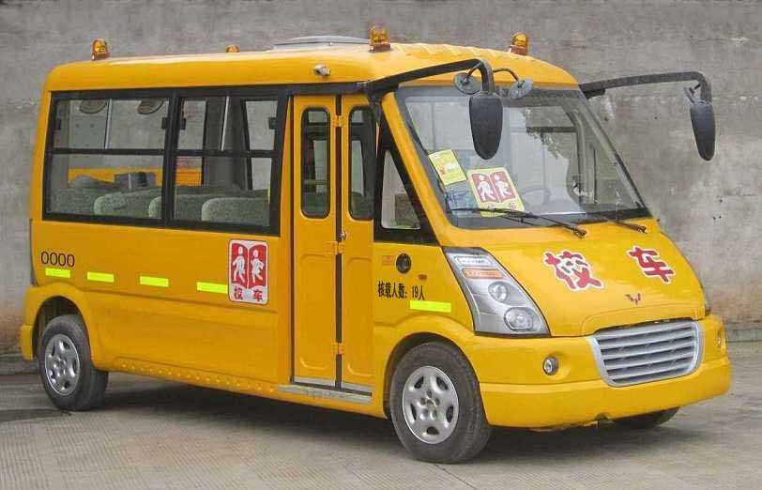
产品号 | ZK9A33W8014 | 批次 | 239
产品ID | N9107791 | 发布日期 | 20120803
生产地址 | 桂林市苏桥经济开发区苏桥(工业)园广州街9号 | 目录序号 | 90
总质量(kg) | 3050 | 整备质量(kg) | 2080
额定质量(kg) |  | 底盘型号 | 承载式车身
驾驶室准乘人数(人) |  | 半挂车鞍座承载质量
接近角/离去角(°) | 20/30 | 前悬/后悬 | 825/640
外形尺寸(mm) | 5035X1900,1990X2530,2560 | 货厢尺寸(mm) | XX
挂车总质量(kg) |  | 轴荷 | 1430/1620
轴数 |  | 最高车速 | 78
车辆识别代码 | LGLAA2B1×××××××××
轮胎规格 | 185R15LT,185R15C | 轮胎数 | 4
前轮距 | 1675 | 后轮距 | 1675
轴距 | 3570 | 弹簧片数 | -/-
排放标准 | GB18352.3-2005国Ⅳ | 燃料种类 | 汽油
发动机型号 | 发动机生产企业 | 发动机排量 | 发动机功率
其它 | 该车有OBD;安装具有卫星定位功能的行驶记录仪;安装限速装置;安装停车指示牌、急救箱;选装另一种前后保险杠;选装空调;车顶选装两个天窗;侧窗选装粘接玻璃;选装独立取暖装置;乘客门选装外摆门;选装另一种停车指示牌、专用标志灯;选装不同外观颜色的车轮;选装车轮装饰罩;选装两个天窗时车高为2560mm;ABS生产企业:武汉元丰汽车电控系统有限公司、型号:YF8.
产品报价
联系人 | 刘军经理 | 邮箱 | 452976880@qq.com
联系电话 | 0722-7065333 13872861327 | 传真 | 0722-7098688
企业名称 | 湖北程力专用汽车有限公司 | 企业网址 | http://www.eszyc.com

